TAPPI

Gioco a turni con l'obbiettivo di eliminare i tappi avversari.

il turno si suddivide in due fasi:

MOVIMENTO

il giocatore si può muovere in avanti con uno swipe in su
o saltare con uno swipe in giù,
può ruotare la direzione tenendo premuto nelle aree laterali dello schermo
(premere a sinistra ruotera il tappo verso sinistra)
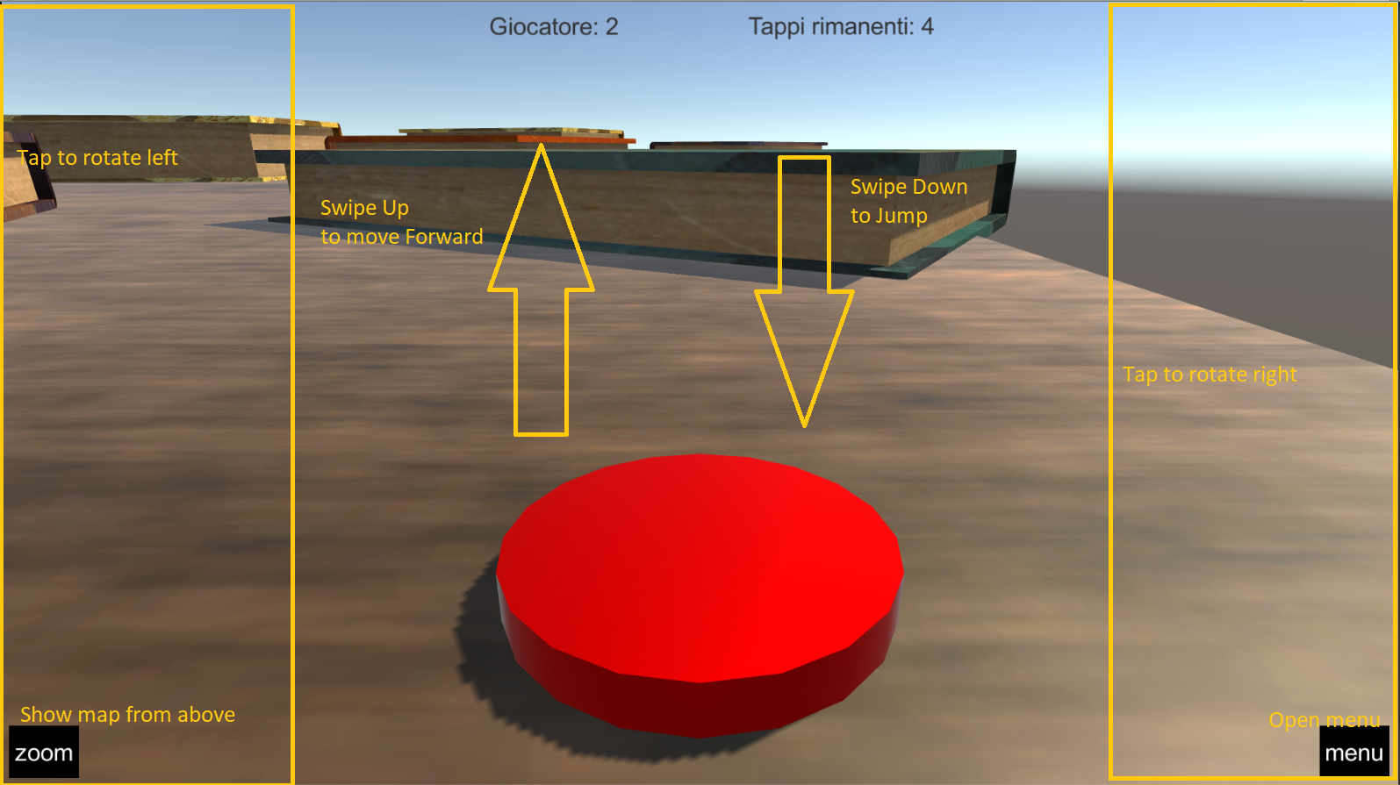

SPARO

il giocatore sceglie che arma usare tra quelle disponibili.
Dopo di che può muovere il proiettile dell’arma scelta come nella fase di movimento,
non tutte le armi possono sia saltare che muoversi in avanti.

Le armi hanno I seguenti effetti:


fa saltare la fase di sparo


Consente di sparare un colpo rimbalsante

una bomba che può saltare due volte ed esplode alla fine


si può sparare sia facendo saltare il proiettile che muoverlo in avanti


proiettile che salta ed esplode



proiettile che parte in avanti ed esplode alla fine

proiettile che si muove in avanti due volte


proiettile che si muove in avanti due volte ed esplode alle fine

Qualsiasi tappo colpito da un proiettile , un esplosione o cade dalla mappa viene distrutto,
vince il giocatore che elimina tutti I tappi dell avversario.

